**7. Техническое обслуживание**

В период работы ПВТО на защитном стекле осаждается пыль, что приводит к снижению освещенности, поэтому ПВТО необходимо чистить безворсовой тканью без применения абразивных материалов и растворителей.

**8. Гарантия изготовителя**

8.1. Гарантийный срок эксплуатации ПВТО 60 месяцев со дня продажи, при соблюдении условий эксплуатации, транспортирования и хранения, установленных в технических условиях и в настоящем паспорте.

8.2. Срок службы ПВТО не менее 5 лет.

8.3. Предприятие изготовитель не несет ответственности за неисправности, возникшие по вине потребителя.

**9. Свидетельство о приемке**

Приборы твердотельные осветительные ПВТО соответствуют требованиям ТУ 27.40.39–002–17356994–2020 и признаны годными к эксплуатации.

Дата выпуска ____ ___ 2020 г.

Штамп ОТК:

**Адрес предприятия-изготовителя:**

127247, РФ, г. Москва, Дмитровское шоссе, дом 100,

строение 2, этаж 9, пом.4940



**ООО «БЕР»**

Приборы взрывозащищенные твердотельные осветительные для внутреннего освещения производственных зданий, складских

и бытовых помещений

**ПАСПОРТ**

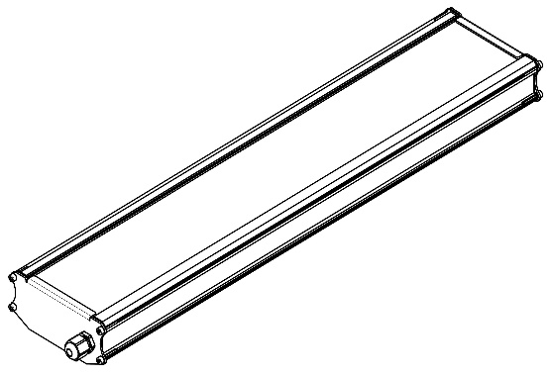

**1. Назначение**

Приборы взрывозащищенные твердотельные осветительные (ПВТО) предназначены для работы в тяжелых условиях и внутреннего освещения производственных зданий, складских и бытовых помещений. В качестве источника света в светильниках применяются твердотельные светодиоды.

**2. Комплектность**

В комплект поставки входят:

* ПВТО в сборе – 1 шт;
* паспорт – 1 шт.;
* упаковка.

**3. Технические характеристики**

Номинальное напряжение питания, В 176-264

Номинальная частота тока, Гц 50

Класс распределения по ГОСТ 17677-82 «П»

Коэффициент полезного действия ПВТО, % не менее 75

Класс защиты от поражения электрическим током I

Степень защиты от внешних воздействий,

обеспечиваемых оболочками IP 66

Модификация ПВТО:

|  |  |  |  |  |
| --- | --- | --- | --- | --- |
| Обозначение ПТО | Потребляемая мощность, Вт | Световой поток, лм, не менее | Масса, кг | Габаритные размеры, ДxШxВ, мм |
| SLL-ПН-07-025-Д120 (1ExdIIAT5) | 25 | 3663 | 2,5 | 600х126х56 |

|  |
| --- |
| Оптическая система |
|  |
| Косинусная (Д) |
|  |

|  |  |  |
| --- | --- | --- |
| Цветовая температура | | |
|  | • |  |
| 1 - Тёплый | 2 - Нейтральный | 3 - Холодный |

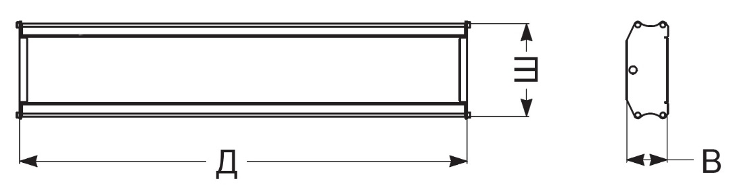

**4. Устройство**

ПВТО состоит из корпуса-радиатора, светодиодных матриц, закрепленных на радиаторе-корпусе, устройства питания и управления светодиодами (спроектированного с учетом конкретных требований к светодиодной матрице) и линзовых систем.

Опционально комплектуется усиленным креплением и блоком аварийного питания с аккумулятором на 1 ч. автономной работы в режиме 5 Вт. (литера А в артикуле).

**5. Порядок монтажа**

5.1. Распаковать ПВТО и проверить комплектность.

5.2. Проверить ПВТО на предмет внешних повреждений, в том числе повреждений целостности изоляции.

5.3. Закрепить ПВТО скобах.

5.4. Присоединить провода питания и заземляющий провод с соответствующими проводами источника питания и заземляющего провода корпуса. «Земля» – желто-зелёный, «фаза» - коричневый и «ноль» - черный.

5.5. Включить ПВТО в сеть.

**6. Указание мер безопасности**

6.1. Подключение ПВТО к сети, ремонт и обслуживание производить только после отключения напряжения сети.

6.2. При запуске ПВТО в эксплуатацию: проверить наличие и исправность защитного заземления.

6.3. Запрещается использование ПВТО при повреждении целостности изоляции проводов.